TALLINNA TEHNIKAÜLIKOOL
Infotehnoloogia teaduskond
Informaatikainstituut
Infosüsteemide õppetool

Äriprotsessi parandamine ja optimeerimine OÜ Akupood näitel.

Äriprotsesside modelleerimine ja automatiseerimine IDU0111

Üliõpilased:

Juhendaja: Irina Kelder

Tallinn
2012
Autorideklaratsioon

Kinnitan, et olen koostanud antud töö iseseisvalt ning seda ei ole kellegi teise poolt varem hindamiseks/arvestuse saamiseks esitatud. Kõik töö koostamisel kasutatud teiste autorite tööd, olulised seisukohad, kirjandusallikatest ja mujalt pärinevad andmed on töös viidatud.

[Üliõpialase nimi]
[Allkiri]

SISUKORD

1. Sissejuhatus 4
2. Ettevõtte tutvustus ja struktuur 4
2.1 Strateegilised eesmärgid: 4
2.2 Osapooled: 4
2.3 Ettevõtte põhiprotsessideks on: 4
3. Juurutatav protsess 5
3.1 Äriprotsesside praegune kirjeldus BizAgi diagrammina 6
3.2 Olemasoleva protsessi analüüs ja puudused 7
3.3 Olemasoleva protsessi mõõdikud: 8
3.4 Praegune kasutatav ekraanivorm 8
4. Lahenduse kirjeldus 9
4.1 Äriprotsesside uus kirjeldus (TO BE) BizAgi diagrammina 9
Parandatud protsessi kirjeldus BizAgi diagrammina (1). 9
Parandatud protsessi kirjeldus BizAgi diagrammina (2) 10
4.2 Parandatud protsessi analüüs ja puudused 11
4.3 Protsessi paremaks muutmise kasulikkus arvnäitajates vastavalt SWOT analüüsile: 11
4.4 Ekraanivormid 12
4.5 Ärireeglid 16
5. Protsessi realiseerimise tehnilise lahenduse eskiis 17
5.1 Süsteemi kasutajad (Rollid). 17
5.2 Protsessi andmevahetus ja e-dokumendid 17
5.3 Lahenduse arhitektuuri eskiis 18
6. Projektiplaan 18
7. Tasakaalustatud tulemuskaart 20

Sissejuhatus

Meie projekti eesmärgiks on muuta paremaks OÜ Akupood tellimise protsessi. Oleme ise akupood.ee-st tellinud ning leiame, et tellimisprotsessi saaks optimeerida. Muudatuste läbiviimise tagajärjel peaks Akupoe töötajate töökoormus vähenema ning mõningad hetkel käsitsi tehtavad tegevused automatiseeruma. Protsessi täiustamise tagajärjel muutuks tellimine kliendi jaoks lihtsamaks ning tal oleks parem ülevaade oma tellimustest.

Ettevõtte tutvustus ja struktuur
Akupood OÜ on ettevõte, mis tegeleb peamiselt sülearvutite akude ja laadijate edasimüügiga. Samuti on võimalik tellida ka muid lisatarvikuid. Firmal on olemas pood Tartus ning ka veebileht www.akupood.ee, kus on võimalik teha hinnapäring soovitud toodetele. 95% kaubast on firmal oma laos olemas ning ülejäänud kaup tellitakse kliendi soovil teistelt müüjatelt. Firma toob kõik oma tooted ise maale. Enamiku akudest-laadijatest impordib Akupood OÜ otse tootjatehastest.

Strateegilised eesmärgid:
- Pakkuda akusid, laadijaid ja lisatarvikuid Eesti turul parima hinna ja kvaliteedi suhtega.
- Taskukohase hinna säilitamine importides otse tootjatehastest ning tegeledes ise maaletoomisega.
- Tagada pidev suhtlus kliendiga. Hinnapäringule vastatakse 1 tööpäeva jooksul.
- Tarnimine on kiire. Tartus asuvas laos on Eesti suurim valik ning olemas kõik populaarsemad mudelid. Eritellimusena müüdud toode väljastatakse laost 7 tööpäeva jooksul.
- Leida sülearvuti kasutajale võimalikult suure mahtuvusega aku.
- Pakkuda võimalikult värskeid ja vähe seisnud akusid. Akupood OÜ lattu saabuvad kaubatarned iga nädal. Kohapealse laoseisu juhtimisel lähtutakse 4 kuulisest realiseerimistähtajast
- Pakkuda kindlat kvaliteeti. Kõik Akupood OÜ poolt maale toodavad akud koosnevad A kvaliteediklassi elementidest. Tooted omavad Euroopa Liidu sertitifikaati.
- Pakkuda 6 kuulist garantiid

Osapooled:
- Klient
- Töötaja

Ettevõtte põhiprotsessideks on:
- Sülearvutite akude müümine.
- Laadijate ja lisatarvikute müümine.

Juurutatav protsess

Juurutatavaks protsessiks on ettevõtte põhiprotsess, milleks on akude müümine internetipoe kaudu. Valisime selle protsessi, sest arvame, et seda saaks optimeerida ning kliendi kui ka Akupoe töötaja jaoks mugavamaks ning kiiremaks muuta. Praegune müügiprotsess seab piirangud ettevõtte arengule ning aeglustab tellimuste täitmist. Nii praegu kasutuses oleva protsessi kui ka juurutatava protsessi kirjeldamiseks on kasutatud jadadiagramme, mis on koostatud BizAgi Process Modeler modelleerimisvahendis.

Äriprotsesside praegune kirjeldus BizAgi diagrammina

- Klient teeb hinnapäringu.
- Akupoe töötaja teeb hinnapakkumise.
- Kui klient otsustab toote tellida, siis algab tellimuse täitmine.
Protsessi kirjeldus BizAgi diagrammina:
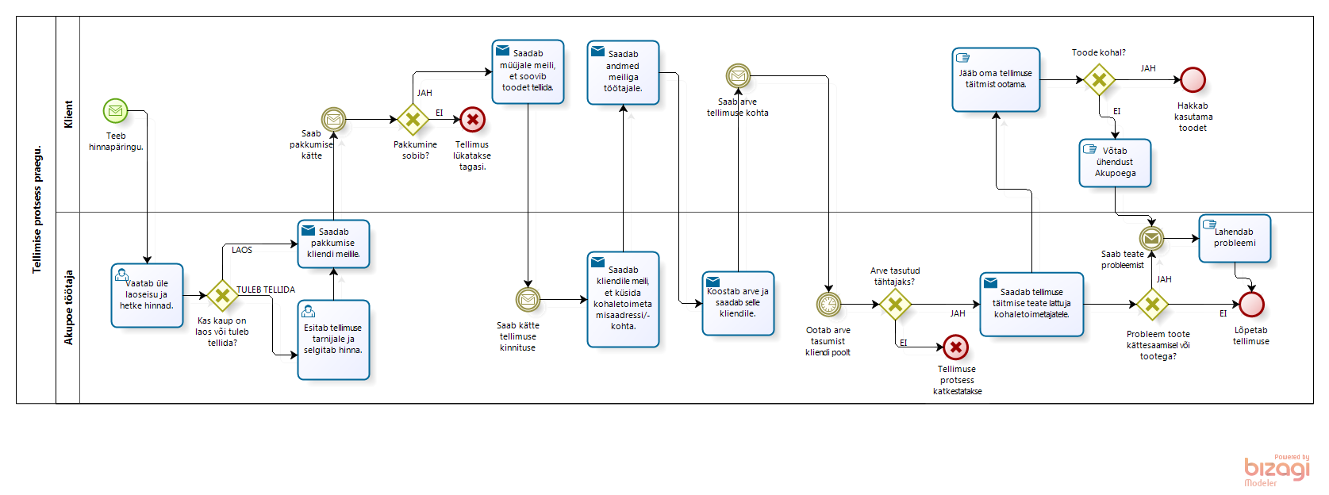
Praegune protsess veebipoest tellimisele on üles ehitatud ainult hinnapäringu tegemisele. Selline võimalus on mugav klientidele, kes ei ole enda soovides kindlad ning ei tea, mis neil vaja on. Seetõttu oleks vaja säilitada olemasolev funktsionaalsus hinnapäringute tegemise näol.
Suhtlus kliendi ja klienditeenindaja vahel hakkab toimuma meili teel. Kui klient ei ole kindel oma soovis või valikutes, siis on väga kerge üksteisest mööda rääkida ning tulemuseks võib olla vale toode või rahulolematu klient. Lisaks on meili teel suhtlemine tülikas nii kliendile kui ka klienditeenindajale. Kui firma soovib laieneda, siis selline äriprotsessi ülesehitus võib tekitada takistusi.

Olemasoleva protsessi analüüs ja puudused

SWOT analüüs toote tellimise protsessi kohta:
Tugevused | Nõrkused
- Hinnapäringu võimalus – kliendid, kes ei ole teadlikud erinevatest akudest ning ei oskaks ise endale akut valida, saavad hinnapäringut tehes pakkumise(d) neile sobivate akude kohta.  - Praegune süsteem on lihtne inimestele, kellel on vähe kogemusi internetist tellimisega. | - Liigne meilidevahetus- võtab aega ning võib tekkida möödarääkimisi.  - Kliendil puudub võimalus oma eelnevaid tellimusi üle vaadata.  - Praegune süsteem takistab laienemist, sest töötajal on suur töökoormus ning kui klientide arv peaks suurenema, siis läheb klientidega meili kaudu suhtlemine keerulisemaks.  - Praeguses süsteemis pole võimalust kliendi andmeid säilitada juhuks, kui klient soovib korduvtellimust teha.  - Puudub võimalus jälgida statistikat tellimuste kohta.  - Püsikliendiprogramm puudub.  - Suur ajakulu toote tellimisel suurendab poolelijäetud tellimuste arvu.
Võimalused | Ohud
- Hinnapäringu võimalus on kliendile mugav, kui ta vajab abi sobivama aku leidmisel ning ei tea millist akut valida.  - Kontakt töötaja ja kliendi vahel võib kliendile rohkem meeldida, kui iseseisvalt e-poest ostmine. | - Mõnel ajahetkel võib klientide arv suurem olla ning seetõttu on töötajal hinnapakkumisele kiire vastamine raskendatud.  - Klient võib eelistada mõnda teist e-poodi korduvtellimuste tegemisel, sest Akupood.ee-s pole korduvtellimuste tegemine lihtsaks tehtud ning see on aeganõudvam. (Kliendi lojaalsus on madalam.)  - Klient võib tellimuse pooleli jätta, sest tellimuse protsess on aeglane ning vajab palju suhtlemist.

Olemasoleva protsessi mõõdikud:
- Akupoe töötaja tööjõukulu on 25€ päevas.
- Katkestatud tellimuste arv on 10 tehingut 100-st.
- Vigaste tellimuste arv on 5 tehingut 100-st.
- Klientide arv on 50 000-100 000. (Puudub arvestus)
- Hinnapäringule vastamise aeg minimaalselt 1 tööpäev
- Ühe tellimuse jaoks kulutab töötaja kesmiselt 20 minutit.

Praegune kasutatav ekraanivorm
Hetkel saab www.akupood.ee lehel täita sellist vormi.
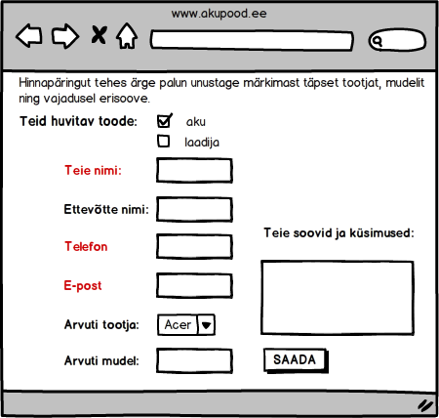
Puudused:
- Mitme toote tellimisel tuleb kasutaja kohta käiv informatsioon uuesti täita.
- Kasutajat ei looda. Seega ei saa klient ülevaadet oma tellimustest ja andmetest.
- Vormi täitmisele järgneb hinnapäringu vastuse ootamine meilile. Veebilehel puudub koht, kus klient näeks talle tehtud pakkumist (nt ostukorv) ja selle hinda.
- Lisaks puudub siin vormil kättesaamisviisi ja koha valikuvõimalus, mis seetõttu selgitatakse jällegi meili teel.

Lahenduse kirjeldus
Kirjeldatud on optimeeritud kliendipoolset tellimuse esitamist ja töötajapoolset tellimuse täitmist. Parandatud protsessil on kaks võimalikku lahenduskäiku.

Äriprotsesside uus kirjeldus (TO BE) BizAgi diagrammina

Parandatud protsessi kirjeldus BizAgi diagrammina (1).
Kirjeldatud on tellimisprotsessi,kus klient kasutab süsteemisisest hinnapäringu esitamise võimalust.Kliendile on uue funktsionaalsusena loodud sisselogimise võimalus ja kontaktandmete muutmise võimalus ning ostukorvi sisu ja oma tellimuste ajaloo jälgimine. Töötajal on võimalus süsteemis jälgida klientide arvete laekumist. 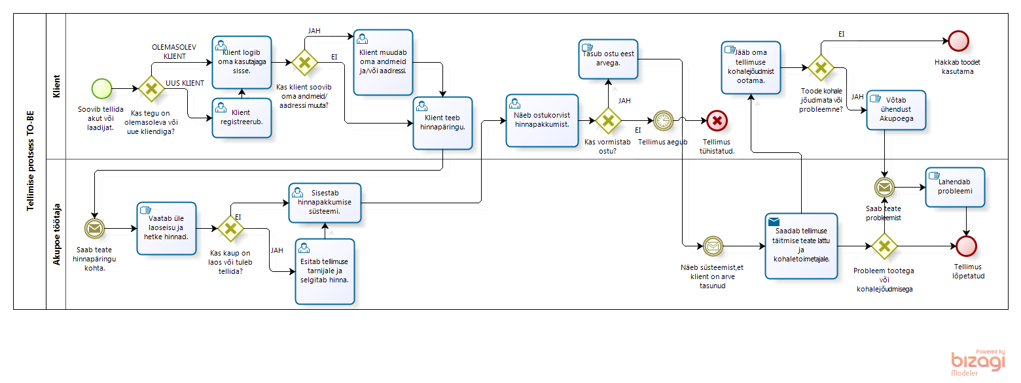

Parandatud protsessi kirjeldus BizAgi diagrammina (2)
Kirjeldatud on tellimisprotsessi, kus klient teab,mis toodet tal täpselt vaja läheb ning otsustab tellimise protsessi läbi viia iseseisvalt, kasutades e-poodi. Kliendile on loodud võimalus valida tootekataloogist välja sobiv toode ning lisada see ostukorvi.
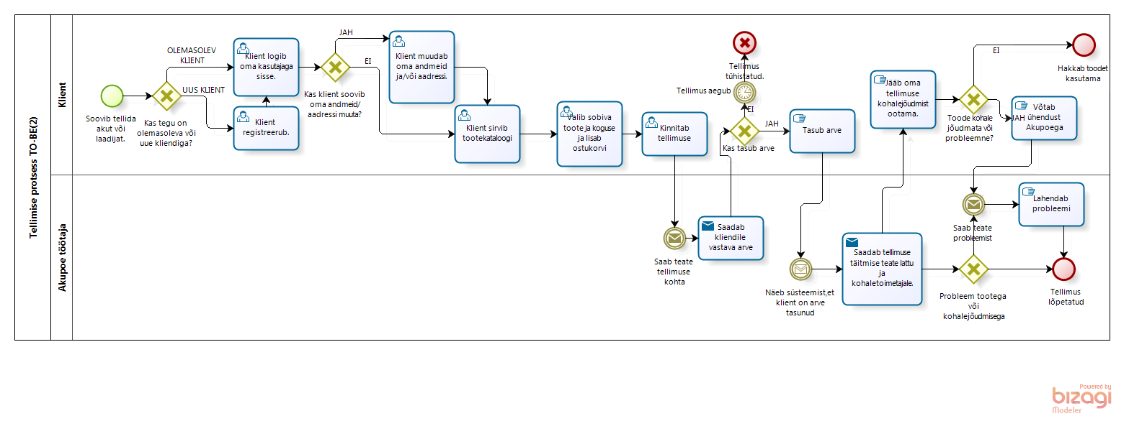

Parandatud protsessi analüüs ja puudused

SWOT analüüs toote tellimise protsessi kohta:
Tugevused | Nõrkused
- Klienditeenindaja kulutab ühele kliendile arvestuslikult 5-10 korda vähem aega.  - Võimalus parandada toodetevalikut läbi tellimuste analüüsi.  - Võimalus korraldada eripakkumisi ja viia läbi püsikliendisoodustusi.  - Kuna ühele kliendile kulub vähem aega, siis saavad nad rohkem kliente teenindada ning suureneb firma käive. | - Süsteemis võib tekkida mingi viga ning laoseisu ei kajastada õigesti. Näiteks võib juhtuda, et klient tellib toote, mida tegelikult laos ei ole.  - Tellimuste süsteemis võib tekkida tõrge ning teenus pole kliendile kättesaadav.
Võimalused | Ohud
- Klient saab oma tellimuste ajalugu jälgida.  - Klient saab oma tellitud kaupadega seotud arveid vaadata.  - Klient saab hinnapakkumise oma ostukorvi, kust saab soovi korral otse maksmise juurde asuda.  - Eeldusel, et klient teab, millist akut tal vaja on ja aku on laos olemas, tuleks luua võimalus e-poest ise kaup välja valida ning ostuprotsess lõpuni viia. | - Tellimuste süsteemis võib tekkida tõrge ning teenus pole kliendile kättesaadav.  - Mingi osa klientidest võivad tellimuse tegemisest loobuda, sest on vaja luua konto ning sisestada oma isikuandmed.  - Süsteem võib sattuda pahatahtlikku rünnaku alla. Selle tulemusel võib info andmebaasist kaduda või sattuda valedesse kätesse.

Protsessi paremaks muutmise kasulikkus arvnäitajates vastavalt SWOT analüüsile:
- Akupoe töötaja tööjõukulu väheneb 20%.
- Akupoe teenitav kasum suureneb tänu tellimuste arvu kasvule 10%.
- Katkestatud tellimuste arv väheneb 10%.
- Vigaste tellimuste arv väheneb 50%.
- Korduvtellimuste arv suureneb 40%.
- Klientide arv suureneb 10%.
- Veebipoodi kasutavate klientide arvu osakaalu suuremine 50%.
- Hinnapäringule vastamise aeg vähem kui 1 päev
- Hinnapäringutele vastamiste arvu vähenemine 50%.
- Tellimuse kinnitamiseks kuluv aeg on ~2 minutit.
- Süsteemi tõrked vähenevad 10%.
- Klienditeenindajate tehtavate vigade arv väheneb 80%.

Ekraanivormid
Kirjeldame parandatud protsessi ekraanivormide abil:
Kõigepealt võiks avaneda kliendile valik, kas ta soovib uut kontot luua või olemasolevaga sisse logida.
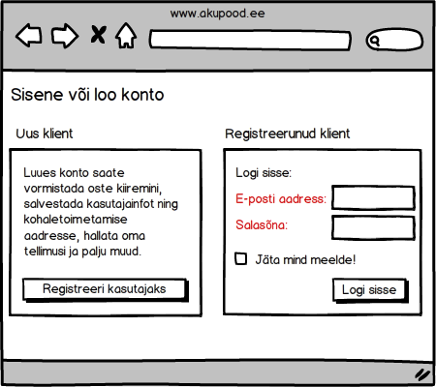
Kui klient valib uue konto loomise, siis avaneb talle selline vorm:
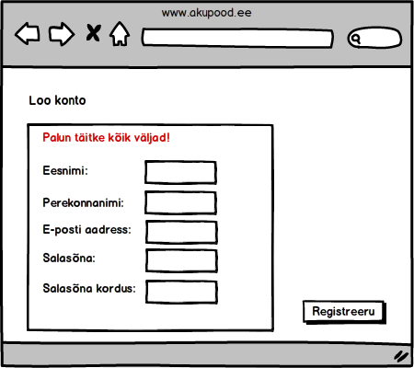
Kui klient on registreerinud või sisse loginud, siis satub ta konto haldamise leheküljele.Lisafunktsionaalsusena on lisatud ka e-poe kasutamisvõimalus:
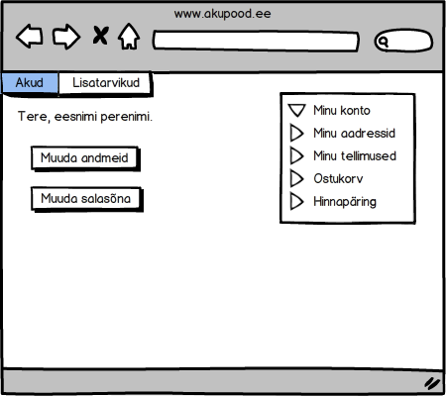
Oma konto loonud kliendil on võimalik lisada aadress/aadressid, et kõik tema tellimused jõuaksid õigesse kohta:
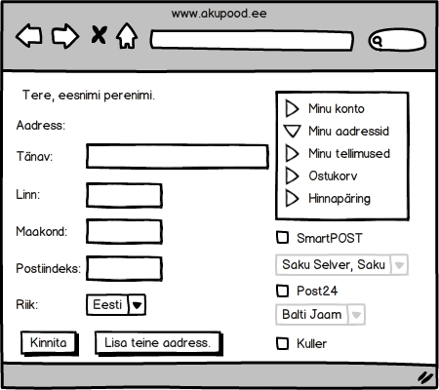
Klient saaks näha, mis tellimusi ta juba teinud on ning nende staatust:
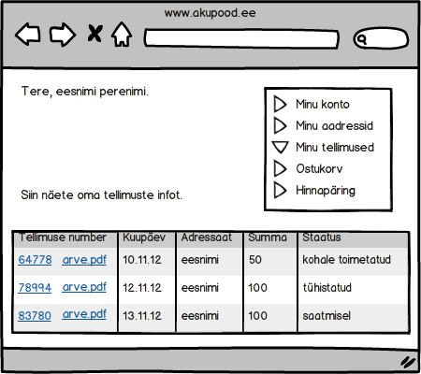

Samuti näeks klient ostukorvi, kuhu tuleks ka hinnapäringu vastus:
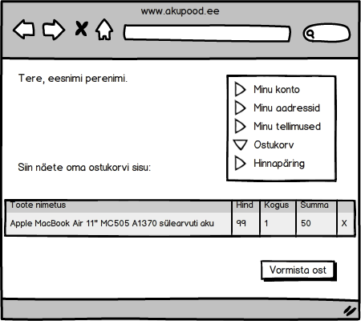
Hinnapäringu tegemine, mille puhul ei ole enam vaja kliendiandmeid uuesti sisestada:
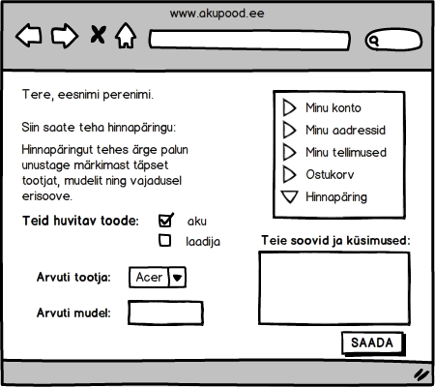
Kui klient on oma vajadustes kindel ning otsustab toote tellimise protsessi ise läbi viia, kasutades e-poodi, oleks nähtav ekraanivorm selline:
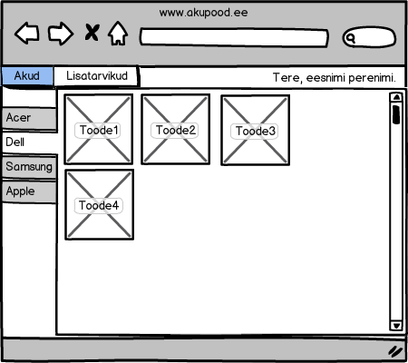
Klient on valinud välja omale sobiva toote kataloogist ning klikkinud antud toote pildi peal, avaneb talle järgmine vaade:
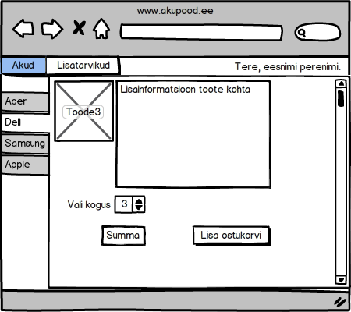

Ärireeglid

- Akupood peab kliendiinfot konfidentsiaalsena hoidma.
- Toodete hinnad kalkuleeritakse arvestades tootjafirmade hetkel kehtivat hinnakirja.
- Töötaja peab hinnapäringule vastama ühe tööpäeva jooksul.
- Kauba tarnimiseks kasutatakse Eesti Posti, Cargobusi, Smartposti ja ELS kuller teenuseid.
- Tarnimise eest tasub klient.
- Kõikide akudega peab kaasa tulema kasutusjuhend.
- Akupood on kohustatud pretensioonide korral, mis on tehtud garantiiperioodi jooksul, tagama kliendile sobiva lahenduse.
- Kõikidele akudele pakutakse 6-kuulist garantiid.
- Akud, mis on üle nelja kuu laos seisnud, on ületanud realiseerimisaja ning neid ei müüda.

Protsessi realiseerimise tehnilise lahenduse eskiis
Järgnevalt kirjeldame protsessi realisserimise tehnilise lahenduse eskiisi.

Süsteemi kasutajad (Rollid).
- Klient- akupoe klient, kes soovib akupood.ee-st toodet tellida.
- Töötaja- akupoe töötaja, kes on kaasatud toote tellimise protsessi.

Protsessi andmevahetus ja e-dokumendid
Parandatud protsessi andmevahetuse ja e-dokumentide kirjeldus.
OÜ Akupood peab säilitama kõik tellimuse protsessis tekkivad arved. Töötaja peab koostama kõigi tehtud tellimuste kohta uue e-arve. Koostatud arve säilitatakse ka tellimuste kohta, mis on tühistatud. Peale kliendipoolset arve tasumist/mittetasumist, peab töötaja süsteemis tegema seotud arve kohta vastava märke: tasutud/tasumata/tühistatud. Arvete alusel toimub pretensioonide esitamine toote kohta.
Kliendil on võimalik tellimusega seotud arvet näha oma kontoga sisse logides Akupoe süsteemi ja valides alammenüüd Minu tellimused. Iga tellimusega juures on link e-arvele, millel klikates on kliendil võimalik vaadata või alla laadida pdf kujul arve.
Näide e-arvest:
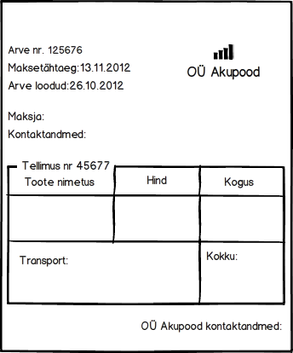

Lahenduse arhitektuuri eskiis

Esitatud UML deployment diagrammina. 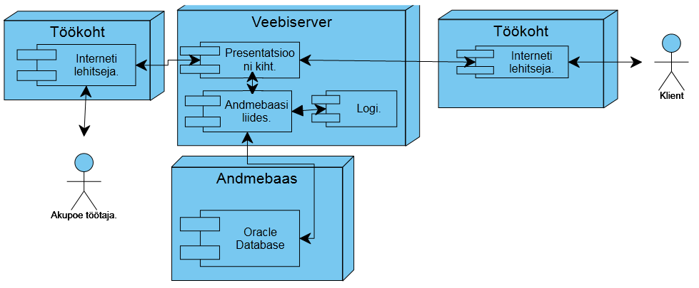

Projektiplaan

Projekti planeerimine ja realisatsioon ostetakse sisse IT-lahendusi pakkuvalt firmalt.
Projekti planeerimisel osaleb 2 analüütikut. Realisatsiooni teevad 3 programmeerijat. Lahendusi testib üks testija.

Projekti arendamine toimub iteratsioonides:
I iteratsioon- arhitektuuri väljatöötamine ja esialgse mudeli presenteerimine.
II iteratsioon- uue funktsionaalsuse realiseerimine ja lisamine süsteemi. Regulaarsed kohtumised kliendiga ja vahetulemuste üle vaatamine.
III iteratsioon- kasutajaliidese viimistlemine ja testimine ning süsteemi implementeerimine.

Ajalised mõõdikud:
1.Analüüs- 7 tööpäeva.
2.Programmeerimine- 14 tööpäeva
3.Testimine- 2 tööpäeva
Projekti valmimine võtab aega 20 tööpäeva.

Rahalised mõõdikud:
Kulutused analüüsile: (56 töötundi x 50 €/h) x 2(analüütikut) = 5600€
Kulutused programmeerimisele: (112 töötundi x 70 €/h) x 3(programmeerijat)= 23 520
Kulutused testimisele: (16 töötundi x 50 €/h) x 1(testija) = 800€
Kogu projekti eelarve: 29 920€
Arvestada tuleb ka igaaastase tasuga süsteemi hooldusele ja kasutajatoe ostutamise eest lahenduse väljatöötanud IT firmale suurusjärgus 1300€.

Tasakaalustatud tulemuskaart
 | Eesmärk | Mõõdikud | Väärtused | Tegevused
Finantsid | - Vähendada töötajate tööjõukulu.  - Suurendada käivet. | - Majandusaasta aruanne.  - Tehtud tellimuste arv. | - Akupoe töötaja tööjõukulu väheneb 20%.  - Akupoe teenitav kasum suureneb tänu tellimuste arvu kasvule 10%. | - Uute funktsionaalsustega süsteemi loomine ja tegevuste automatiseerimine.
Klient | - Parandada ja kiirendada suhtlust kliendiga.  - Suurendada kliendi lojaalsust.  - Tellimuste kiirem täitmine vähendab klienditeenindajate koormust, mille tõttu saab suureneda kliendibaas. | - Lõpuleviidud tellimuste arv.  - Katkestatud tellimuste arv.  - Vigaste tellimuste arv.  - Korduvtellimuste arv. (sama klient)  - Klientide arv. | - Katkestatud tellimuste arv väheneb 10%.  - Vigaste tellimuste arv väheneb 50%.  - Korduvtellimuste arv suureneb 40%.  - Klientide arv suureneb 10%. | - Süsteemi arusaadavamaks ja lihtsamaks optimeerimine klientidele.  - Kasutajakonto loomine ja andmete säilitamine korduvsisestuste vältimiseks.
Protsess | - Tellimuste täitmise protsessi automatiseeritumaks muutmine.  - Tellimuste täitmise protsessi kiirendamine.  - Ühe kliendiga tegelemisele kuluva aja vähendamine.  - Hinnapäringutele vastamise kiirendamine.  - Tõrgete vähendamine. | - Klientide arv, kes kasutavad veebipoodi.  - Klienditeenindajate hinnapäringutele vastamise aeg ja arv.  - Ühe tellimuse lõpuleviimiseks kuluv aeg.  - Tõrgete arv. | - Veebipoodi kasutavate klientide arvu osakaalu suuremine 50%.  - Hinnapäringule vastamise aeg vähem kui 1 päev.  - Hinnapäringutele vastamiste arvu vähenemine 50%.  - Tellimuse kinnitamiseks kuluv aeg on ~2 minutit.  - Süsteemi tõrked vähenevad 10%. | - Süsteemis tehtavate tegevuste automatiseerimine.  - Süsteemis tehtavate tegevuste optimeerimine.  - Süsteemi kasutajamugavuse parandamine.  - Arvestamine klienditeenindajate soovidega.  - Süsteemi testimisega vähendada tõrgete arvu.
Õppimine | - Koolitada töötajaid kasutama uut süsteemi. | - Klienditeenindajate tehtavate vigade arv. | - Klienditeenindajate tehtavate vigade arv väheneb 80%. | - Viiakse läbi koolitus, et töötajad teeks vähem vigu ning tunneksid süsteemi.
Tasakaalustatud tulemuskaart mõtestab organisatsiooni tegevust erinevate valdkondade kaudu.

